Автобусные однодневные туры по Украине
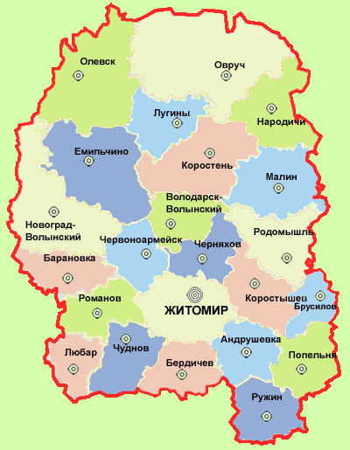
Житомирская область
Большая часть области расположена в пределах Приднепровской возвышенности. Северную ее часть занимает Полесская низменность. В области - Полесский заповедник и 10 заказников. На севере области находится интересный уголок природы – Словечанско-Овруцкий кряж. Известный географ академик Тутковский заметил, что это «нагромождение чудес природы напоминает в миниатюре знаменитый Йеллоустонский парк». В области - единственное место, где находятся залежи редкого минерала пирафилита. Почему только здесь и больше нигде? Загадка. Здесь добывают пьезокварц. Возле села Городня склоны холмов покрывают буйные заросли азалии понтийской - реликта, ровесницы мамонтов. Этот островок азалии удален на тысячи км от своего ареала - Малой Азии и Кавказа. За количество и разнообразие минералов и горных пород Житомирщину называют Украинским Уралом.
Житомирская область включает часть Полесья (северная и центральная часть), Поросья (юго-восточная часть) и Подолья (южная и юго-западная часть). После присоединения к галицко-волынскому княжеству, на эту территорию перешло название Волынь. Издавна здесь жили волыняне, древляне, дреговичи. В области 23 района, 12 городов, из них 5 областного подчинения. Житомирская область дала миру академика Сергея Королёва, поэтессу Лесю Украинку, всемирно известных писателей В. Короленко, Дж. Конрада, В. Нестайко, поэта-академика М. Рыльского, известного профессора, фармацевта Виктора Трохимчука, выдающегося учёного, общественного деятеля Ивана Огиенко, пианиста Св. Рихтера, классика украинской музыки Б. Лятошинского и многих других. Здесь жили и творили писатели Оноре де Бальзак, М. Коцюбинский и А. Куприн, драматург И. Кочерга, кинорежиссёры А. Довженко, Т. Левчук, композиторы В. Косенко и М. Скорульский. Благодаря природным особенностям и историческому прошлому область богата достопримечательностями, которые Элита-тур предлагает Вашему вниманию.
Экскурсия / Стоимость в грн на группу: | 27+2 | 34+2 | 45+4
«Гроздья памяти земли Древлянской» – Городское - Житомир | 6250 | 7350 | 8890
«Радомышльские впечатления» - Радомышль + Осовцы | 5200 | 6130 | 7560
«Житомирские прогулки» - Кмитов - Новоград-Волынский | 7350 | 8770 | 10500
«Полесские сказания» - Коростень + Малин | 6450 | 7630 | 9250
«Каменная магия Полесья» - Володарск-Волынский - Коростень | 6700 | 7970 | 9600
«Украинский роман французского романиста» - Коростышев - Бердичев – Верховня | 7300 | 8700 | 10420
«Литературная Житомирщина» - Житомир (музей Короленко) – Терехово (музей Конрада) – Романовка (музей Рыльского) | 8000 | 9470 | 11300
«По землям семьи Терещенко» – Андрушевка - Городковка - Червоное – Турчиновка | 8000 | 9470 | 11300
Пожалуйста, цены перед заказом уточняйте!

